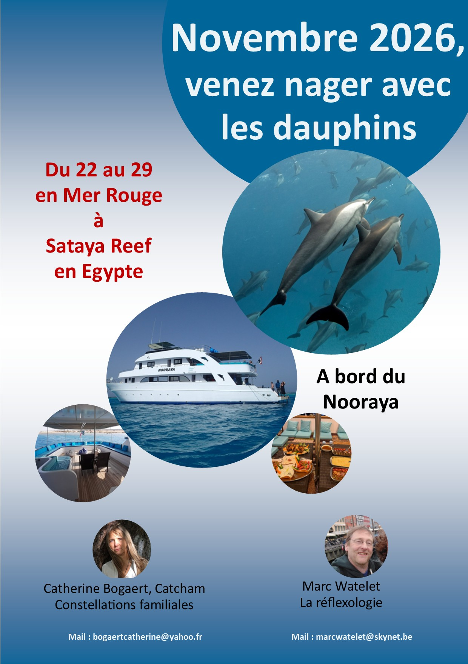
Dans la Baie de Sataya, les Dauphins Spinner viennent se reposer, jouer et élever leurs petits à l’abri des courants et des dangers de la pleine mer.

Quand :
Du 22 au 29 novembre 2026
Informations pratiques
Le prix du séjour est 1.200 € par personne.
Pour les familles, à partir de la 3ème personne, nous proposons une réduction de 150 € par personne.

Ce prix comprend:
- Les transferts par bus de l'aéroport au port de Hamata et retour ;
- Le séjour à bord du Nooraya, logement en cabine double avec salle de bains individuelle ; buffets, snacks, eau et boissons fraiches et chaudes à volonté ;
- La guidance des maîtres-nageurs,
- Les constellations familiales et Initiation à la réflexologie plantaire.

Ne sont pas inclus :
- Le vol aller-retour Bruxelles / Marsa Alam = 700€ (le prix est susceptible de changer)
- Le visa d'entrée en Egypte = 45 €
- La taxe pour accéder à Sataya Reef = 100€
- Le pourboire à l'équipage 75 €
- Les boissons alcoolisées.

Le séjour :
Nous profiterons des dauphins deux fois sur la journée.
L’équipement est palmes, masque et tuba.

Pendant que les dauphins se reposent, Nous vous proposerons
- Des constellations systémiques et chamaniques
- Une approche de la réflexologie plantaire
Vous pourrez participer aux 2 activités, nager ou profiter du soleil.

Informations / Inscriptions :
Catherine Bogaert | Marc Watelet
bogaertcatherine@yahoo.fr | marcwatelet@skynet.be
catherinebogaert.canalblog.com | www.marcwatelet.be

